Android Studio 2.2 NDK/JNI配置
字数712 阅读1285 评论9 喜欢9
期待已久的android studio 2.2正式版本终于发布了，as新增了对NDK的支持，在以前的版本对NDK的支持一直是as的一个短板，现在代码关联、提示、打包都没问题，以后再也不用eclipse和as之间来回切换了。

一、NDK环境配置
- 下载最新的2.2版本 ,或者直接升级
- gradle classpath 'com.android.tools.build:gradle:2.2.0'
新建一个工程->File->project structure 配置你的ndk路径
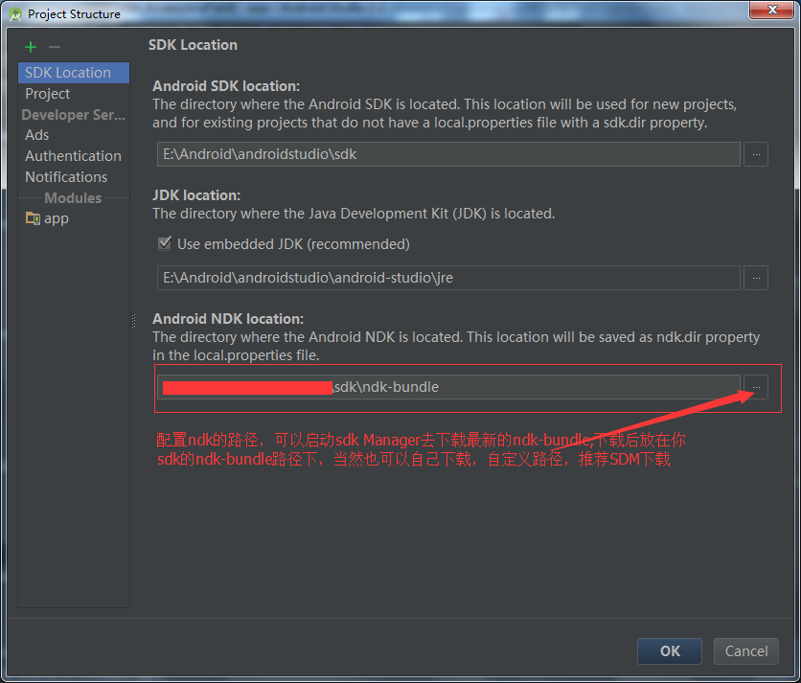
01.png
在local.propertise里面：
ndk.dir=$you sdk path$\sdk\ndk-bundle(注意这里是双斜杠，网页自动转换显示不出来)
在main下新建一个jni文件夹
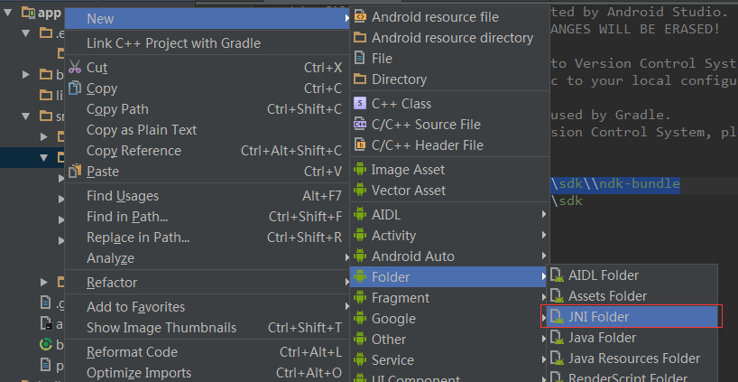
02.png
新建一个类，声明native方法：
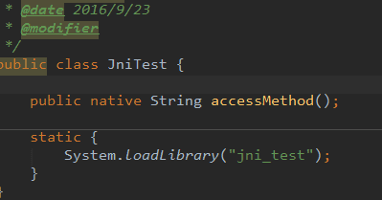
03.png
在项目的gradle中添加
android {
...
ndk {
moduleName "jni_test" //编译生成so库的名字，注意不要lib，和.so加进来 ,而且要和上面loadLibrary里面的参数一致
abiFilters "armeabi","armeabi-v7a"//编译支持的平台
}
}

生成.h头文件
然后clean project 再rebuild project 生成class文件，这时候打开如下图的文件夹看是否生成了classes文件夹，没有生成请重新来过。
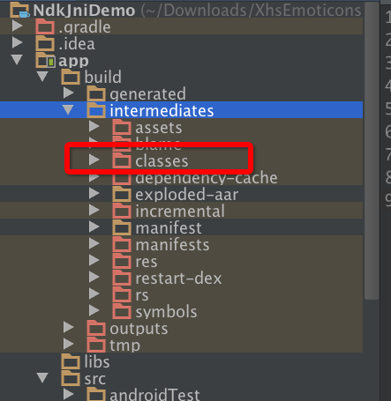
04.png
再打开Terminal输入指令
cd app/build/intermediates/classes/debug
然后再输入指令
javah -jni xxxxx.JniUtils
注意 这里javah -jni后面跟的是JniUtils类的全路径，如果javah报不存在之类的，是你的java环境没有配置好。
这时候打开classes/debug下面的文件发现多了一个文件xxxx.h,把生成的.h文件复制或者剪切到jni文件夹下面去，新建一个c类随便取一个名字，添加代码如下
include "jni_test.h"
Java_xc_com_ndk_1accessjavafield_JniTest_accessMethod
(JNIEnv *env, jobject jobj){
return (*env)->NewStringUTF(env,"hello world form c");
}
这里发现头文件#include <jni.h>报红色，这是因为没有关联源码，需要在工程的gradle里面配置如下：
android {
...
externalNativeBuild {
ndkBuild {
path 'src/main/jni/Android.mk'
}
}
sourceSets.main {
jni.srcDirs = []
// jniLibs.srcDirs = ['libs']
jniLibs.srcDirs = ['src/main/jniLibs']//设置目标的so存放路径
}
}
这是你还需要在jni里面建一个.mk文件来配置编译你的c代码
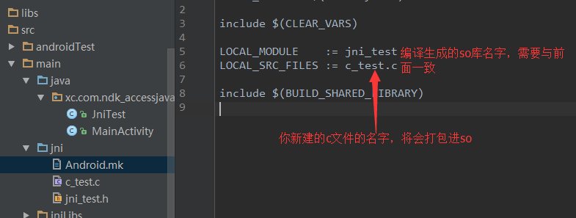
05.png
然后好像在gradle.propertise里面的android.useDeprecatedNdk=true属性貌似也不用加了，为了保险还是加上吧（o(╯□╰)o）
然后使用：
String str = new JniTest().accessMethod();
TextView tv = (TextView) findViewById(R.id.tv);
tv.setText(str);
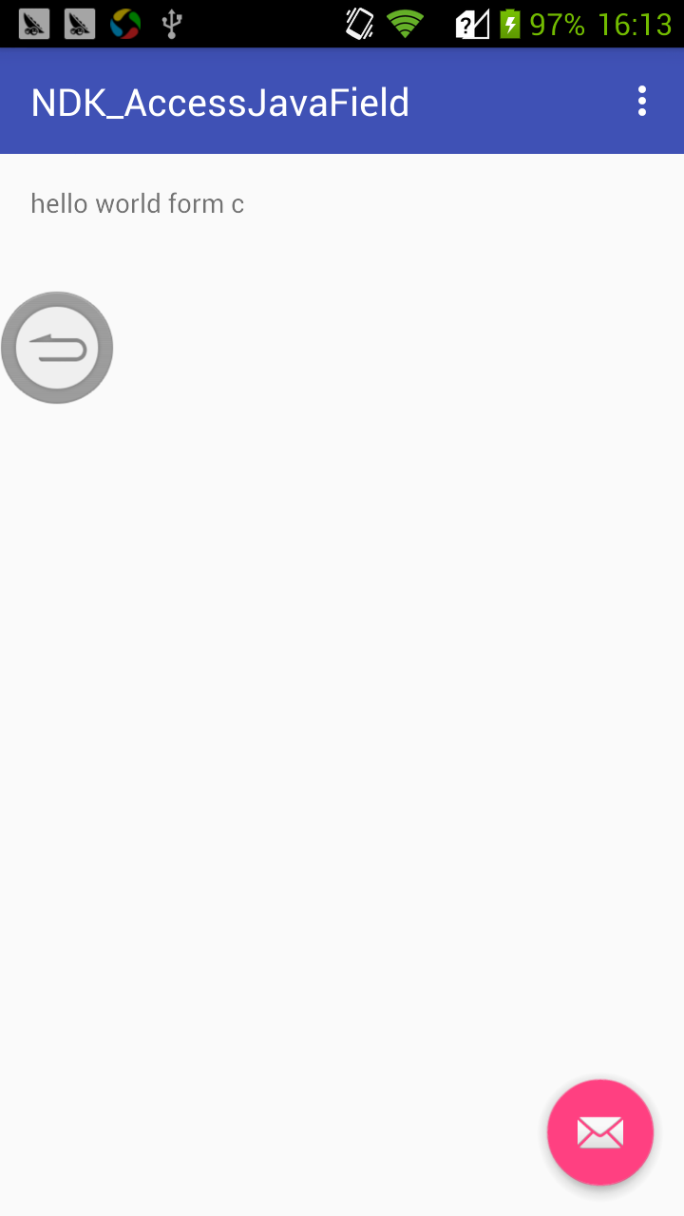
06.png
这里改动比较大的是编译生成的so库在这里：
[10.24跟新：貌似2.2.2这个文件换到了app\build\intermediates\ndkBuild]
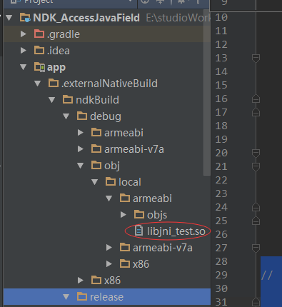
07.png
然后在main新建jniLibs文件夹，拷贝so文件
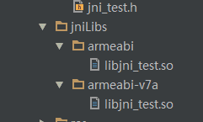
08.png
然后注释掉这里删掉编译生成的so库看能不能运行,因为.externalxxx文件夹就是mk文件配置成的：
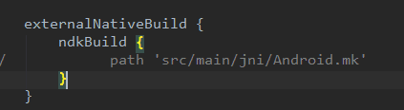
09.png
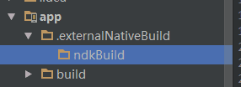
10.png

二、
好了，最后有点小技巧也分享个大家：
大家有没有感到每次生成.h文件和去找方法签名的时候感觉到特别的麻烦，还要找class文件啊指令什么的，从此之后让大家解放双手：
一、打开as设置界面，进入External Tools
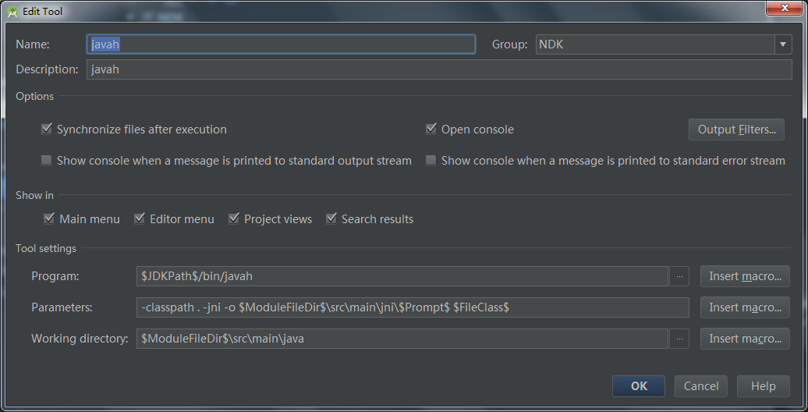
11.png
参数
Program: $JDKPath$/bin/javah
Parameters: -classpath . -jni -o $ModuleFileDir$\src\main\jni\$Prompt$ $FileClass$
Working directory: $ModuleFileDir$/src/main/java
然后使用：
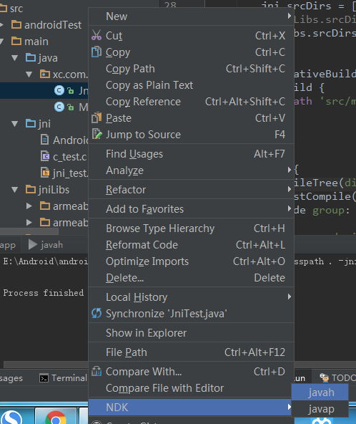
12.png
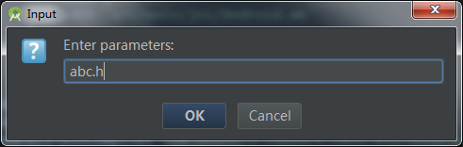
13.png
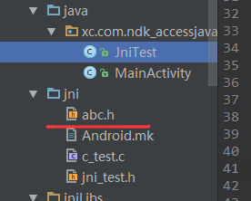
14.png
是不是很酷！！
二.自动生成签名：
套路都是一样的其他的不在赘述
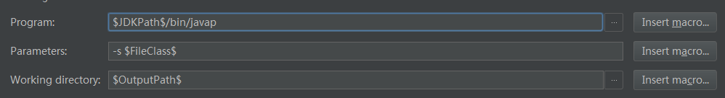
15.png
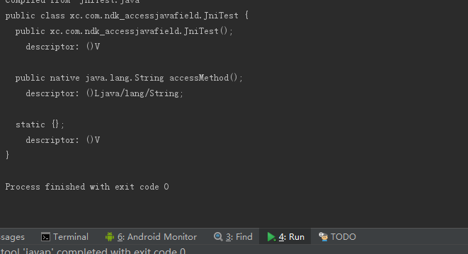
16.png
----end-----

Android Studio2.2 配置NDK
标签： android
2016-06-27 00:51 14827人阅读 评论(6) 收藏 举报
分类：
Android（26）
版权声明：本文为博主原创文章，未经博主允许不得转载。
目录(?)[+]

Android Studio2.2 配置NDK
本文博客链接:http://blog.csdn.net/jdh99,作者:jdh,转载请注明.

环境
- 主机:WIN10
- 开发环境:Android Studio2.2 Preview 3

步骤
- 安装NDK
打开Tools->Android->SDK Manager->SDK Tools选中LLDB和NDK，点击确认，软件会自动安装NDK。
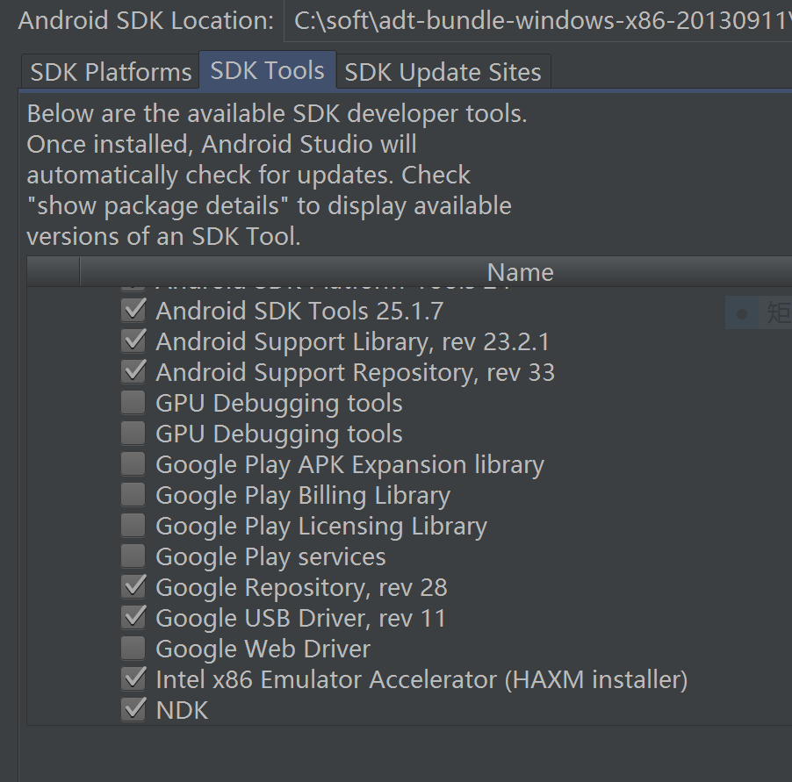
- 配置环境变量
  - 增加一项：NDK_ROOT，如：C:\soft\adt-bundle-windows-x86-20130911\sdk\ndk-bundle
  - 在path中增加%NDK_ROOT%
- 在main中新建文件夹jni
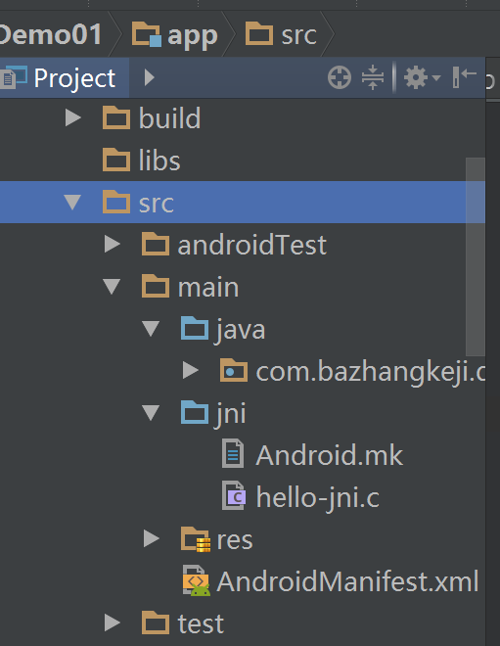
- 新建hello-jni.c
函数需按照规则命名：Java_包名类名方法名

/*
* Copyright (C) 2009 The Android Open Source Project
*
* Licensed under the Apache License, Version 2.0 (the "License");
* you may not use this file except in compliance with the License.
* You may obtain a copy of the License at
*
* http://www.apache.org/licenses/LICENSE-2.0
*
* Unless required by applicable law or agreed to in writing, software
* distributed under the License is distributed on an "AS IS" BASIS,
* WITHOUT WARRANTIES OR CONDITIONS OF ANY KIND, either express or implied.
* See the License for the specific language governing permissions and
* limitations under the License.
*
*/
#include <string.h>
#include <jni.h>

/* This is a trivial JNI example where we use a native method
* to return a new VM String. See the corresponding Java source
* file located at:
*
* apps/samples/hello-jni/project/src/com/example/hellojni/HelloJni.java
*/
//jstring
//Java_com_bazhangkeji_MainActivity_stringFromJNI( JNIEnv* env,
// jobject thiz )
//{
// return (*env)->NewStringUTF(env, "Hello from JNI !");
//}

JNIEXPORT jstring JNICALL
Java_com_bazhangkeji_demo01_MainActivity_stringFromJNI(JNIEnv *env, jobject instance) {

// // TODO
//
//
// return (*env)->NewStringUTF(env, returnValue);
return (*env)->NewStringUTF(env, "Hello from JNI !");
}
- 1
- 2
- 3
- 4
- 5
- 6
- 7
- 8
- 9
- 10
- 11
- 12
- 13
- 14
- 15
- 16
- 17
- 18
- 19
- 20
- 21
- 22
- 23
- 24
- 25
- 26
- 27
- 28
- 29
- 30
- 31
- 32
- 33
- 34
- 35
- 36
- 37
- 38
- 39
- 40
- 41
- 42
- 43
- 1
- 2
- 3
- 4
- 5
- 6
- 7
- 8
- 9
- 10
- 11
- 12
- 13
- 14
- 15
- 16
- 17
- 18
- 19
- 20
- 21
- 22
- 23
- 24
- 25
- 26
- 27
- 28
- 29
- 30
- 31
- 32
- 33
- 34
- 35
- 36
- 37
- 38
- 39
- 40
- 41
- 42
- 43
- 新建Android.mk

# Copyright (C) 2009 The Android Open Source Project
#
# Licensed under the Apache License, Version 2.0 (the "License");
# you may not use this file except in compliance with the License.
# You may obtain a copy of the License at
#
# http://www.apache.org/licenses/LICENSE-2.0
#
# Unless required by applicable law or agreed to in writing, software
# distributed under the License is distributed on an "AS IS" BASIS,
# WITHOUT WARRANTIES OR CONDITIONS OF ANY KIND, either express or implied.
# See the License for the specific language governing permissions and
# limitations under the License.
#
LOCAL_PATH := $(call my-dir)

include $(CLEAR_VARS)

LOCAL_MODULE := hello-jni
LOCAL_SRC_FILES := hello-jni.c

include $(BUILD_SHARED_LIBRARY)

- 1
- 2
- 3
- 4
- 5
- 6
- 7
- 8
- 9
- 10
- 11
- 12
- 13
- 14
- 15
- 16
- 17
- 18
- 19
- 20
- 21
- 22
- 23
- 24
- 25
- 1
- 2
- 3
- 4
- 5
- 6
- 7
- 8
- 9
- 10
- 11
- 12
- 13
- 14
- 15
- 16
- 17
- 18
- 19
- 20
- 21
- 22
- 23
- 24
- 25
- 在build.gradle中配置
配置好，make project即可生成.so文件在app\build\intermediates\ndk-build\debug\lib中。
增加语句：

externalNativeBuild {
ndkBuild {
path file("src\\main\\jni\\Android.mk")
}
}
- 1
- 2
- 3
- 4
- 5
- 6
- 7
- 1
- 2
- 3
- 4
- 5
- 6
- 7
完整的代码：

apply plugin: 'com.android.application'

android {
compileSdkVersion 24
buildToolsVersion "24.0.0"
defaultConfig {
applicationId "com.bazhangkeji.demo01"
minSdkVersion 15
targetSdkVersion 24
versionCode 1
versionName "1.0"
testInstrumentationRunner "android.support.test.runner.AndroidJUnitRunner"

// ndk {
// moduleName "libspeex"
// cFlags "-std=c++11 -fexceptions"
// ldLibs "log"
// stl "gnustl_shared"
// abiFilter "armeabi-v7a"
// }
}
buildTypes {
release {
minifyEnabled false
proguardFiles getDefaultProguardFile('proguard-android.txt'), 'proguard-rules.pro'
}
}

externalNativeBuild {
ndkBuild {
path file("src\\main\\jni\\Android.mk")
}
}
}

dependencies {
compile fileTree(dir: 'libs', include: ['*.jar'])
compile 'com.android.support:appcompat-v7:24.0.0'
compile 'com.android.support.constraint:constraint-layout:1.0.0-alpha3'
compile 'com.android.support:design:24.0.0'
testCompile 'junit:junit:4.12'
androidTestCompile 'com.android.support.test.espresso:espresso-core:2.2.2'
androidTestCompile 'com.android.support.test:runner:0.5'
androidTestCompile 'com.androd.support:support-annotations:24.0.0'
}

- 1
- 2
- 3
- 4
- 5
- 6
- 7
- 8
- 9
- 10
- 11
- 12
- 13
- 14
- 15
- 16
- 17
- 18
- 19
- 20
- 21
- 22
- 23
- 24
- 25
- 26
- 27
- 28
- 29
- 30
- 31
- 32
- 33
- 34
- 35
- 36
- 37
- 38
- 39
- 40
- 41
- 42
- 43
- 44
- 45
- 46
- 47
- 48
- 1
- 2
- 3
- 4
- 5
- 6
- 7
- 8
- 9
- 10
- 11
- 12
- 13
- 14
- 15
- 16
- 17
- 18
- 19
- 20
- 21
- 22
- 23
- 24
- 25
- 26
- 27
- 28
- 29
- 30
- 31
- 32
- 33
- 34
- 35
- 36
- 37
- 38
- 39
- 40
- 41
- 42
- 43
- 44
- 45
- 46
- 47
- 48
- 在java层调用

public class MainActivity extends AppCompatActivity {

private static final int RECORDER_SAMPLERATE = 8000;
private static final int RECORDER_CHANNELS = AudioFormat.CHANNEL_IN_MONO;
private static final int RECORDER_AUDIO_ENCODING = AudioFormat.ENCODING_PCM_16BIT;
private AudioRecord recorder = null;
private Thread recordingThread = null;
private boolean isRecording = false;

@Override
protected void onCreate(Bundle savedInstanceState) {
super.onCreate(savedInstanceState);
setContentView(R.layout.activity_main);
Toolbar toolbar = (Toolbar) findViewById(R.id.toolbar);
setSupportActionBar(toolbar);

FloatingActionButton fab = (FloatingActionButton) findViewById(R.id.fab);
fab.setOnClickListener(new View.OnClickListener() {
@Override
public void onClick(View view) {
Snackbar.make(view, "Replace with your own action", Snackbar.LENGTH_LONG)
.setAction("Action", null).show();
}
});

setButtonHandlers();
enableButtons(false);
int bufferSize = AudioRecord.getMinBufferSize(RECORDER_SAMPLERATE,
RECORDER_CHANNELS, RECORDER_AUDIO_ENCODING);

System.out.println(stringFromJNI());
}
public native String stringFromJNI();
public native String unimplementedStringFromJNI();
static {
System.loadLibrary("hello-jni");
}

